Jetzt verfügbar: BlowerDoor iTEC-700 App mit Datenerfassungsfunktion in deutscher Sprache

Die App iTEC-700 ist eine Anwendung für das BlowerDoor MessSystem mit WiFi-Link. Die App ermöglicht einen kabellosen Zugriff auf das Druckmessgerät DG-700. Das BlowerDoor Messgebläse kann per iTEC-700 App mit dem Smartphone oder Tablet stufenlos gesteuert werden. Dem Anwender stehen auch beim Gebäuderundgang jederzeit alle relevanten Daten wie Gebäudedruckdifferenz, Volumenstrom oder Luftwechselrate zur Verfügung.
Neu ist die Datenerfassungsfunktion, mit der jetzt einzelne Messwerte gespeichert und sofort per File-Sharing-Programm versendet werden können. Der Relaunch der iTEC-700 App wurde erstmals in deutscher Sprache realisiert.

Die wichtigsten Funktionen der iTEC-700 App im Überblick:

- Tempomat-Funktion (1-Punkt-Messung) zur Qualitätssicherung
- Aktuelle Messwerte wie Druckdifferenz, Volumenstrom und Luftwechselrate werden in Echtzeit auf dem Mobilgerät angezeigt
- Neu ist die Datenerfassungsfunktion zum Speichern und Versenden relevanter Messwerte
- Auswahl der gewünschten Messeinheit (m³/h, l/s, cfm)
- Deutschsprachige Anwendung

Die aktuelle deutschsprachige Version der iTEC-700 App ist jetzt sowohl für Android- als auch für Apple-Mobilgeräte in den jeweiligen Stores kostenfrei erhältlich.

www.blowerdoor.de

Zeichen exkl. Leer: 1.159

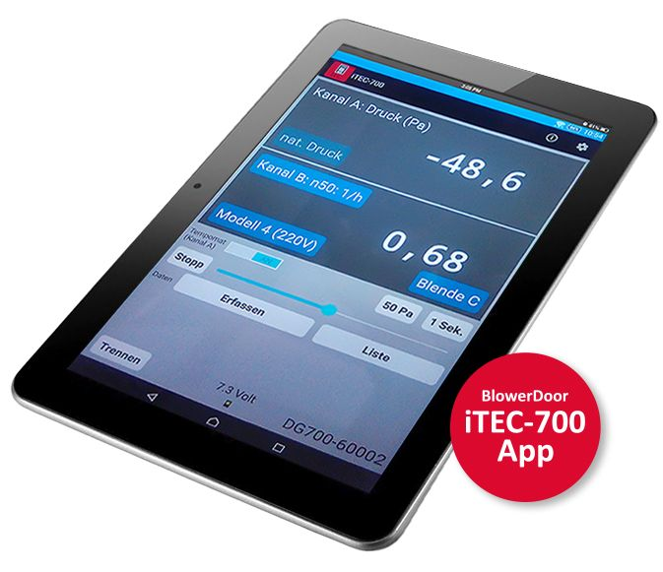
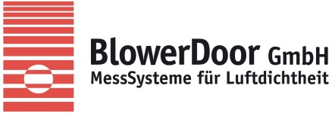

BlowerDoor GmbH
MessSysteme für Luftdichtheit
Zum Energie- und Umweltzentrum 1
31832 Springe-Eldagsen

info@blowerdoor.de
www.blowerdoor.de

Pressekontakt:
Frau Andrea Doll / doll@blowerdoor.de / Telefon 05044 975-45

